Före första passet
Ordverkstad i grupp · åk 2–⁠5
Bocka av före första passet. Det som inte är gjort görs innan eleverna kommer.
Datum: ______________________
□ Gör kartläggningen veckan före kursen.

□ Skriv ut förlagorna, ordkorten, kortet Ett långt ord, kortet Vi skriver i par och planschen Delarna, och lägg ordkorten i kuvert.

□ Skriv ut skrivplanen och tidningens sida, och protokollets tre sidor och diplomet till varje elev.

□ Skaffa miniwhiteboards, whiteboardpennor, sudd, blädderblock och mapp.

□ Bestäm de fasta paren, den yngre klassen i vecka 2, den inbjudna läsaren i vecka 8 och gruppen som prövar vecka 7:s lek.

□ Läs vecka 1 och skriv din text i förväg.

© Niclas Fohlin. Mall till Ordverkstad i grupp, https://niclasfohlin.se/stodundervisning/ordverkstad-i-grupp. Figurerna På bordet: Fluent Emoji, © Microsoft Corporation, MIT-licens.

Målkoll före och efter
Ordverkstad i grupp · åk 2–⁠5
Fyll i målkollen ur kartläggningen, före och efter: kryssa i ett mål när kartläggningen visar att eleven klarar det. Skriv under Notering vilket stöd som behövdes.
Elevens namn: ______________________ Datum före: ______________________ Datum efter: ______________________
Efter perioden ska eleven oftare kunna | Före | Efter
läsa långa ord som har kursens delar genom att dela dem, också ord som eleven inte har övat på | □ | □
stava långa ord en del i taget, skriva sammansatta ord ihop och få med fogen | □ | □
säga vad ett okänt ord betyder ur delarna, bakifrån | □ | □
skriva en kort text som är byggd som förlagan, med långa ord, till en läsare | □ | □

Notering

© Niclas Fohlin. Mall till Ordverkstad i grupp, https://niclasfohlin.se/stodundervisning/ordverkstad-i-grupp.

Till läraren: veckorna
Ordverkstad i grupp · åk 2–⁠5
Varje vecka har en egen sida, veckans sida. Överst står veckans fokus och förlagan, sedan ordpasset under Pass 1, uppgiften, din plan och din text, och skrivpassen under Pass 2 och 3. I vecka 8 står tidningens pass minut för minut under Pass 24, kursens sista pass. Sist står veckans vanliga fel under Lyssna efter. Direkt efter veckans sida kommer veckans förlaga och veckans ordkort. Hur du gör i ordning korten står under Ordkorten, efter veckorna.

Vecka 1 · Två ord blir ett
Fokus | Eleven läser och stavar ord som är byggda av två ord och säger vad de betyder, bakifrån.
Förlagan | Tre uppfinningar som världen behöver, en tidningsartikel. Veckans ord i texten: sängrobot, regnhatt, cykelhiss, cykelhjälm, ryggsäck, matlåda, glasögon, tandrobot och matrobot. Före läsningen visar du bilder av en cykelhiss och en regnhatt.
Pass 1, ordpasset | Börja med fem minuter om kursen: presentera den som Ordverkstaden, en verkstad där gruppen gör en tidning, och ge varje elev kortet Ett långt ord. Bygga tar därför 15 minuter.  Ordstarten: på planschen Delarna läser gruppen de fyra första raderna i listan Ändelser som böjer ordet. Du visar brandbilen med stegen och tänker högt, och sedan tar alla bilbranden med stegen.  Bygga: visa och säg ”Sängrobot. Var är delarna? Säng och robot. Jag drar ett streck mellan dem och en båge under varje del. Säng, robot, sängrobot. Jag börjar bakifrån: en robot som bäddar sängen.” Byt plats på korten och fråga ”Vad är en robotsäng?”  Nya ord: sandlåda, lastbil, polisbil, tandkräm, snöskyffel och tvättmaskin.  Diktamen: cykelhjälm, ryggsäck, tandborste, snöbollarna och snögubbe. Skriv sedan ”cykel hjälm” isär och fråga ”Är det ett ord eller två? Säg det högt.” Säg att det inte blir någon paus mellan delarna i ett sammansatt ord.
Uppgiften | Paret hittar på en egen uppfinning och skriver om den till tidningen. Början: uppfinningens namn som rubrik, ett ord byggt av två ord. Mitten: det som är jobbigt. Slutet: vad uppfinningen gör och hur man använder den. Texten har minst tre ord som är byggda av två ord. Paret ritar uppfinningen i rutan.
Din plan | Början: Sängcykeln. Mitten: kallt och svårt att gå upp. Slutet: trampa under täcket, ringklocka och matlåda. Långa ord i delar: säng | cykel, ring | klocka, mat | låda.
Din text | Sängcykeln  Det är svårt att gå upp när det är kallt på morgonen. Därför har vi uppfunnit sängcykeln. Du ligger kvar under täcket och trampar till skolan. Sängcykeln har en ringklocka, en lampa och en matlåda bak. Den är lika snabb som en vanlig cykel, men mycket mysigare.
Pass 2 och 3, skrivpassen | Ordstarten: matlåda och glasögon i pass 2, cykelhjälmarna och snöbollarna i pass 3.  Förlagan: dra ramarna i en uppfinning, som Sängroboten.  Din text: visa Kloka pennan. Du är meningsbyggare och säger en mening, och en elev är sekreterare, säger den igen och skriver den på blädderblocket.  Läsa upp i pass 3: gruppen ger tidningen ett namn.
Lyssna efter | Eleven som läser cykel och gissar resten.  Eleven som säger att en sängrobot är en säng.  Eleven som tappar ändelsen och läser snöbollarna som snöboll.  Eleven som skriver ”cykel hjälm” isär, eller ”handuk” och ”ryksäck” efter hur det låter.  Eleven som säger att glasögon är ögon av glas. Säg att delarna ibland inte räcker.

Delarna | Förlagan | Eleverna skriver
Två ord blir ett ord, och sista ordet säger vad det är, som i cykelhjälm | En tidningsartikel om tre uppfinningar | I par en artikel om en egen uppfinning

Tre uppfinningar som världen behöver

V | arje dag är det något som är jobbigt. Här är tre nya saker som kan hjälpa dig.
Sängroboten
Ingen orkar bädda sängen på morgonen. Sängroboten gör det åt dig. Den drar upp täcket och slätar ut lakanet. Du hinner packa matlådan och ryggsäcken medan den jobbar.
Regnhatten
Det regnar, och du har ingen jacka. Då är regnhatten bäst. Den har ett stort tak av plast. Regnet rinner av, och du blir inte blöt. Den passar till och med över en cykelhjälm. Inte ens glasögonen blir blöta.
Cykelhissen
Backen är lång, och benen är trötta. Cykelhissen står längst ner. Du rullar in och trycker på en knapp. Hissen lyfter dig, cykeln och ryggsäcken till toppen.
Vad behöver du själv? En tandrobot? En matrobot som lagar mat? Hitta på något och skriv till oss.

1. Stryk under fem ord som är byggda av två ord.
2. Dela ordet regnhatt med ett streck och byt plats på delarna. Vad är ett hattregn?
3. Börja bakifrån: vad är en cykelhiss? Hur vet du det?
4. Vem är artikeln skriven för? Vilka ord visar det?

Vecka 1 · Ordkort
säng | robot | regn
hatt | cykel | hiss
hjälm | tand | borste
snö | boll | brand
bil | glas | ögon
hand | duk | -arna

Vecka 2 · Fogen
Fokus | Eleven läser och stavar sammansatta ord där något händer i skarven, som fogen s, en vokal som faller bort eller byts och tre lika bokstäver som blir två, och ord med tre delar.
Förlagan | Välkommen till Äventyrsbadet, en guide med skyltar. Veckans ord i texten: äventyrsbad, fotbollsplan, omklädningsrum, dricksvatten, gatlykta, ficklampa, skolbuss, gatukök, veckodag, glasstrut och nattåg. Före läsningen visar du bilder av ett äventyrsbad, ett gatukök och ett nattåg.
Pass 1, ordpasset | Ordstarten: på planschen läser gruppen s, o och u mellan delarna och a som faller bort. Du visar orden cykelhiss och glasögonen.  Bygga: visa och säg ”Fotbollsplan. Fot, boll och plan, och mellan boll och plan står ett s. Fotboll är redan två ord, och när ett sådant ord står först kommer nästan alltid ett s. S:et hör till delen före. Fot, bolls, plan.” Visa sedan skolgård och säg ”Skola och gård. Här faller a:et bort. Skol, gård.” Läs äventyr i stavelser, ä, ven, tyr. När paren har gjort fråga 2 säger du ”Äventyr är ett ord, och ändå kommer ett s. Sådana ord lär vi oss ett i taget.”  Nya ord: pojkvän, flickskola, varuhus, fotbollsmatch, skolbänk och veckotidning.  Diktamen: fotbollsplan, skolgården, veckodag, glasstrut och snöbollskrig. Skriv sedan ”fotbollplan” och fråga ”Är fotboll två ord?” Lägg korten glass och strut ihop och säg ”Tre s i rad. Då skriver vi bara två, glasstrut, och strecket står mellan glass och strut.”
Uppgiften | Paret skriver en guide till sin drömskolgård för en yngre klass och ritar en karta på ett tomt papper. Början: en mening som välkomnar läsaren. Mitten: tre skyltar med en eller två meningar var. Slutet: en mening som säger hej då. Texten har minst tre långa ord, och minst ett med fogen s. Skyltarna är långa ord.
Din plan | Början: välkommen. Mitten: tre skyltar, fotbollsplanen, gungbrädan och pulkabacken. Slutet: ha en rolig rast. Långa ord i delar: fot | bolls | plan, gung | bräda, pulka | backe.
Din text | Välkommen till drömskolgården! Följ skyltarna, så hittar du rätt.  Fotbollsplanen: Här spelar alla på rasterna. Bollarna ligger i en låda vid målet.  Gungbrädan: Sätt er på var sin sida och gunga upp och ner.  Pulkabacken: På vintern åker du pulka här, ända ner till staketet.  Ha en rolig rast!
Pass 2 och 3, skrivpassen | Ordstarten: fotbollsplanen och gatuköket i pass 2, nattåget och omklädningsrummet i pass 3.  Förlagan: dra ramarna runt det första stycket, skyltarna och det sista stycket.  Skriva i pass 3: paret ritar kartan i stället för bilden i rutan, med skyltarna på kartan. Efter pass 3 läser paren guiden för den yngre klassen och lämnar en kopia av kartan.
Lyssna efter | Eleven som tappar s:et, som ”fotbollplan”.  Eleven som låter a:et stå kvar, som i ”skolagård”.  Eleven som skriver tre s i glasstrut.  Eleven som delar omklädningsrum på fel ställe, som omk och läd.  Eleven som sätter s där det inte ska vara, som ”skolsgård”.

Delarna | Förlagan | Eleverna skriver
Fogen s, en vokal som faller bort eller byts, ord med tre delar och tre lika bokstäver som blir två | En guide med skyltar till ett äventyrsbad | I par en karta och en guide till sin drömskolgård, för en yngre klass

Välkommen till Äventyrsbadet

H | är på Äventyrsbadet finns mer än du hinner pröva på en enda dag. Badet är större än en fotbollsplan, och det är
lätt att gå vilse. Läs guiden och följ skyltarna, så hittar du rätt.
Omklädningsrummet
Här byter du om och duschar innan du går ut i solen. Handduk och solglasögon tar du med dig, men skorna lämnar du här.
Rutschkanan
Den är lång som ett nattåg och snabb som en sportbil. Du startar högst upp i ett torn och landar med ett plask.
Gatuköket
Här köper du mat, och över disken hänger en gammal gatlykta. Det finns också glasstrutar, dricksvatten och en bänk att vila på.
Äventyrsbadet är öppet alla veckodagar. Skolbussen stannar vid dörren. Har du tappat din ficklampa? Fråga i kassan, så hjälper vi dig. Välkommen tillbaka!

1. Stryk under fyra ord med ett s mellan delarna. Gör en ring runt två ord där en bokstav har fallit bort.
2. Dela ordet äventyrsbad med ett streck. Vilken del hör fogen s till? Är äventyr ett ord eller två?
3. Börja bakifrån: vad är ett nattåg? Hur vet du det?
4. Vem är guiden skriven för? Hur hjälper skyltarna den som läser?

Vecka 2 · Ordkort
äventyr | bad | fot
boll | plan | skol(a)
gård | buss | veck(a)
dag | gat(a) | kök
glass | strut | s
s | o | u

Vecka 3 · Ihop eller isär
Fokus | Eleven skriver sammansatta ord ihop och hör att ord som står isär betyder något annat, som en grönsak och en grön sak. Eleven skriver också jätte- och super- ihop med ordet.
Förlagan | Två reklamer, tre fel: en reklam för en snöbollsmaskin och en slarvig reklam där tre ord har gått isär. Veckans ord i texten: supersnabb, superstark, jättestor, jätterolig, jättebra, jättegod, ostmacka, surstång och skumtomte. Före läsningen visar du bilder av en surstång och en skumtomte.
Pass 1, ordpasset | Ordstarten: planschen jätte- och super-. Orden äventyrsbadet och veckodagar.  Bygga: lägg korten grön och sak isär och säg ”En grön sak. Det kan vara en boll eller en tröja.” Skjut ihop korten och säg ”Grönsak. Nu är det ett ord, och det blir ingen paus mellan delarna. En grönsak är en morot eller en gurka.” Sätt två framför båda: två grönsaker, men två gröna saker. Ta sedan grönsak med stegen på stora tavlan. Sedan gör paren fråga 2 och rättar den slarviga reklamen med korten.  Nya ord: jätteglad, jättelång, rökfri, blåbär, långfilm och storstad.  Diktamen: jättebra, supersnabb, grönsakerna, ostmacka och strösocker. Skriv sedan ”jätte bra” och ”super snabb” isär och fråga ”Hur många ord är det? Säg det högt.” Säg att jätte- och super- alltid står ihop med ordet.
Uppgiften | Paret skriver en reklam för sin uppfinning från vecka 1. Början: en rubrik och en fråga som får läsaren att stanna. Mitten: varför uppfinningen är jättebra. Slutet: det som säger åt läsaren att köpa. Texten har minst tre långa ord, och minst ett med jätte- eller super-.
Din plan | Början: rubriken Köp en sängcykel! och en fråga om kalla morgnar. Mitten: supermjuk och jättesnabb. Slutet: köp i dag, kudde på köpet. Långa ord i delar: super | mjuk, jätte | snabb, säng | cykel.
Din text | Köp en sängcykel!  Är du trött på kalla morgnar? Då är sängcykeln något för dig. Den är supermjuk och jättesnabb. Du kommer till skolan utan att lämna sängen. Köp din sängcykel i dag! Den kostar bara hundra kronor, och du får en kudde på köpet.
Pass 2 och 3, skrivpassen | Ordstarten: jättestor och snöbollsmaskinen i pass 2, grönsaker och sjuksköterska i pass 3.  Förlagan: dra ramarna i den första reklamen. Det sista stycket säger åt läsaren att köpa.
Lyssna efter | Eleven som skriver ”jätte bra” isär.  Eleven som läser grönsakerna som grönsak.  Eleven som inte hör skillnad på grön sak och grönsak. Låt eleven säga båda högt.

Delarna | Förlagan | Eleverna skriver
Ett sammansatt ord skrivs ihop, och jätte- och super- skrivs ihop med ordet | En reklam, och en slarvig reklam där tre ord har gått isär | I par en reklam för sin uppfinning från vecka 1

Två reklamer, tre fel

H | är är två reklamer. Läs dem och se om du vill köpa något.
Snöbollsmaskinen
Är du trött på kalla händer? Då är det här något för dig. Snöbollsmaskinen är supersnabb och superstark. Den gör hundra snöbollar på en minut. Du behöver bara trycka på en knapp.
Bygg en jättestor snögubbe på tio minuter. Det blir jätteroligt, och du blir inte kall om händerna.
Köp din snöbollsmaskin i dag! Det är ett jättebra pris för en jättestor maskin. Du får en mössa på köpet. Skynda dig, innan snön smälter!
Den slarviga reklamen
Hungrig? Kom till kiosken vid torget! Här är det alltid kö.
Vi har en ost macka för tjugo kronor. Köp också en sur stång eller en skum tomte. Vi har även varm choklad.
Allt är jättegott. Barn får en glasstrut för tio kronor. Kom i dag, så ses vi!

1. Stryk under fyra ord som börjar med jätte eller super.
2. Läs den slarviga reklamen. Hitta de tre ord som har gått isär, och skjut ihop dem med ordkorten.
3. Börja bakifrån: vad är en skum tomte, och vad är en skumtomte? Hur vet du det?
4. Vem är reklamerna skrivna för? Vilka meningar säger åt dig att köpa?

Vecka 3 · Ordkort
jätte- | super- | stor
bra | god | rolig
snabb | stark | grön
sak | ost | macka
skum | tomte | sur
stång | strö | socker

Vecka 4 · Ord som slutar på -are
Fokus | Eleven läser och stavar ord på -are, som betyder en person eller en sak som gör något, och ser att ett a faller bort, som i läsa och läsare.
Förlagan | Lediga jobb i Fantasistaden, tre platsannonser för påhittade yrken. Veckans ord i texten: läsare, bagare, målare, dykare, lärare, fotbollsspelare, glassprovare, molnräknare och sakletare. Före läsningen visar du bilder av en dykare och en bagare.
Pass 1, ordpasset | Ordstarten: planschen -are. Orden jättegod och supersnabb.  Bygga: visa och säg ”Molnräknare. Jag ringar in ändelsen, are. Kvar är moln och räkn, av räkna, och a:et har fallit bort. Jag drar en båge under moln, räkn och are. Molnräknare. Bakifrån: en som räknar moln.”  Nya ord: dansare, sångare, hoppare, byggare, gräsklippare och skidåkare.  Diktamen: spelarna, simmare, dammsugare, fotbollsspelare och bilförare. Skriv sedan ”simare” och säg ”Simma har två m, och de står kvar. Simmare.” Skriv ”fotbollspelare” och säg ”S:et står kvar fast nästa del börjar på s.” Fråga om en dammsugare är en person eller en sak.
Uppgiften | Paret skriver en platsannons för ett påhittat yrke, gärna ett jobb med parets uppfinning från vecka 1. Början: yrket och sökes som rubrik. Mitten: vad man gör och vad man ska kunna. Slutet: hur man söker. Texten har minst tre ord på -are.
Din plan | Början: Sängcykelförare sökes. Mitten: cykla och berätta, pigg och duktig. Slutet: skriv om din bästa morgon. Långa ord i delar: för | are, berätt | are, upp | finn | are.
Din text | Sängcykelförare sökes  Vi behöver en förare som provar vår nya sängcykel. Som förare cyklar du till skolan varje morgon och berättar vad som är bra och dåligt. Du ska vara pigg, tycka om att cykla och vara en duktig berättare. Du får en hjälm av vår uppfinnare. Så söker du: skriv en mening om din bästa morgon.
Pass 2 och 3, skrivpassen | Ordstarten: molnräknare och läsaren i pass 2, fotbollsspelare och dammsugaren i pass 3.  Förlagan: dra ramarna i en annons, som Molnräknare sökes.  Efter veckan: läs parens texter från vecka 1 och 4, ta felstavade ord till Ordstarten och bestäm vem som behöver en sekreterare från vecka 5.
Lyssna efter | Eleven som tappar ett m, som ”simare”.  Eleven som skriver ”fotbollspelare” med ett s.  Eleven som säger att en dammsugare är en person.  Eleven som delar spelarna i spel och arna. Visa att ordet är spelare och -na, och att e:t i spelare faller bort.  Eleven som tror att snabbare är en person. Säg att snabbare används när man jämför, som mysigare.

Delarna | Förlagan | Eleverna skriver
Med -are blir ordet en person eller en sak som gör något, som läsare och dammsugare | Platsannonser för påhittade yrken | I par en platsannons för ett påhittat yrke

Lediga jobb i Fantasistaden

F | antasistaden behöver hjälp. Här är tre lediga jobb. Du som är en bra läsare hittar säkert ett som passar dig.
Glassprovare sökes
Som glassprovare provar du ny glass varje dag. Du ska kunna skilja på vanilj och choklad. Du jobbar i en kiosk vid fotbollsplanen, bredvid vår bagare. Så söker du: skicka en teckning av din bästa glass.
Molnräknare sökes
Som molnräknare räknar du moln från ett högt tak. Du ska kunna räkna till tusen och vara supersnabb. Du jobbar ihop med vår målare, som målar molnen. Så söker du: skriv hur många moln du ser just nu.
Sakletare sökes
Som sakletare letar du efter allt som någon har tappat. Fotbollsspelare, dykare och lärare tappar saker varje dag. Du ska vara envis och jättebra på att hitta. Så söker du: skriv en mening om något du har hittat.
Alla jobb är lediga nu. Skynda dig och sök, innan någon annan tar dem!

1. Stryk under sju olika ord som slutar på are.
2. Dela ordet sakletare med två streck. Vilket ord kommer let från, och vilken bokstav har fallit bort?
3. Börja bakifrån: vad är en glassprovare? Hur vet du det?
4. Vem är annonserna skrivna för? Vilken mening i varje annons säger hur man söker?

Vecka 4 · Ordkort
läs(a) | lär(a) | spel(a)
mål(a) | dyk(a) | simm(a)
glass | prov(a) | moln
räkn(a) | sak | let(a)
damm | sug(a) | fotboll
s | -are | -are

Vecka 5 · Förstavelser
Fokus | Eleven läser och stavar ord med förstavelserna o-, miss-, åter- och sam- och säger vad förstavelsen gör i just det ordet. Ost och orm börjar på o men har ingen förstavelse.
Förlagan | Otursdagen, en rolig berättelse i jagform. Veckans ord i texten: otur, oväder, okänd, osäker, ojämn, missnöjd, misslyckas, samarbeta, samarbete, samtal och återvända. Före läsningen visar du en bild av ett oväder.
Pass 1, ordpasset | Ordstarten: planschen o-, miss-, åter- och sam-, och -ade och -de. Orden dykare och glasstrut.  Bygga: visa och säg ”Missnöjd. Finns det en förstavelse? Miss. Jag ringar in den. Kvar är nöjd. Här betyder miss inte, så den som är missnöjd är inte nöjd.” Skriv sedan oväder på stora tavlan och säg att o betyder dåligt i oväder. Visa orm och säg ”Jag tar bort o. Blir rm ett ord? Nej. Orm har ingen förstavelse.” Säg att åter betyder tillbaka eller igen, som i återvända. Paren bygger ord och lägger dem i två högar, ord med förstavelse och ord utan, och gör fråga 2.  Nya ord: olycka, ovänlig, oklar, misstag, återbruk och samåka.  Diktamen: otur, osäker, misslyckades, samarbete och okokt. Skriv sedan ”mislyckas” och säg ”Miss har två s, och de står kvar när lyckas kommer efter. Misslyckas.”
Uppgiften | Från den här veckan gör varje elev sin egen plan och skriver sin egen text. Kamraten lyssnar när eleven berättar och är kontrollant när texten är klar. Eleven skriver en rolig berättelse i jagform om en otursdag, som kan vara påhittad. Början: den första oturen. Mitten: oturen blir större. Slutet: det vänder. Texten har minst tre långa ord, och minst två med förstavelse.
Din plan | Början: sängcykeln går sönder. Mitten: regn, osäker på vägen, blöt och missnöjd. Slutet: kompisen och samarbetet. Långa ord i delar: o | tur, o | säker, miss | nöjd, sam | arbet | ade.
Din text | I går hade jag otur hela dagen. Först gick sängcykeln sönder, och jag fick springa till skolan. Sedan började det regna, och jag var osäker på vägen. Jag kom fram blöt och missnöjd. Men min kompis väntade med en handduk. På rasten samarbetade vi och lagade sängcykeln. Otur kan bli tur!
Pass 2 och 3, skrivpassen | Ordstarten: otur och missnöjd i pass 2, samarbetet och återvände i pass 3.  Förlagan: dra ramarna runt början, mitten och slutet i hela berättelsen.  Din text: i pass 2 säger du varje mening högt innan du skriver den, som eleverna ska göra nu när var och en skriver sin egen text. I pass 3 är en elev kontrollant för din text, läser den högt och pekar på de långa orden, och du tar ett ord med stegen.
Lyssna efter | Eleven som skriver ”mislyckas” med ett s.  Eleven som läser misslyckades som misslyckas.  Eleven som säger att o i ost är en förstavelse.  Eleven som säger att en ovän är en vän.

Delarna | Förlagan | Eleverna skriver
o-, miss-, åter- och sam- | En rolig berättelse om en otursdag | Var för sig en berättelse i jagform om en otursdag

Otursdagen

J | ag hade otur redan på morgonen. Tandborsten var borta, och jag misslyckades med frukosten. Mackan föll med osten nedåt.
Skolbussen åkte utan mig. Jag vinkade, men den körde vidare. Jag tog cykelhjälmen och cyklade iväg.
Sedan kom ett oväder. Jag svängde fel och hamnade på en okänd gata. Jag var blöt och osäker på vägen.
Vägen var ojämn, och plötsligt gick luften ur däcket. En fågel såg på och verkade skratta. Jag var så missnöjd!
Då kom min lärare med ett stort paraply. ”Nu samarbetar vi”, sa hon.
Hon höll paraplyet, och jag ledde cykeln. Vi hade ett fint samtal på vägen.
Efter en stund återvände solen. Det blev ett bra samarbete! Otur kan bli tur, om man får hjälp.
På kvällen hittade jag tandborsten i min sko.

1. Stryk under åtta ord som har förstavelsen o, miss, åter eller sam.
2. Dela orden otur och ost efter o. Vilket av dem har en förstavelse?
3. Börja bakifrån: vad betyder samarbete? Hur vet du det?
4. Berättelsen står i en tidning. Vem läser den, och vad i texten tycker de är roligt?

Vecka 5 · Ordkort
o- | o- | miss-
miss- | åter- | sam-
tur | vän | säker
lycka | känd | lyckas
nöjd | vända | arbete
tal | ost | orm

Vecka 6 · Ändelser som beskriver
Fokus | Eleven läser och stavar ord med -ig, -lig, -lös och -bar och säger vad ändelsen betyder, som ”utan” i tandlös och ”går att” i ätbar.
Förlagan | Molnkatten, en lexikonartikel om ett påhittat djur. Veckans ord i texten: dimmig, lurvig, farlig, ofarlig, osynlig, vänlig, färglös, ljudlös, tandlös, tvättbar och ätbar. Före läsningen visar du bilder av dimmiga berg och av mossa.
Pass 1, ordpasset | Ordstarten: planschen -ig, -lig, -lös och -bar, och -a och -t. Orden oturen och misslyckades.  Bygga: visa och säg ”Färglös. Jag ringar in ändelsen, lös. Kvar är färg. Lös betyder utan, så färglös är utan färg.” Visa sedan dimmig och säg ”Dimma och ig. A:et faller bort. Dimmig.” Ta fram korten med o- från vecka 5 till fråga 2. Paren bygger ord med -lös och -bar och säger vad de betyder: tandlös är utan tänder, och det som är ätbart går att äta.  Nya ord: modig, sandig, kunglig, smaklös, läsbar och användbar.  Diktamen: farlig, ljudlös, tvättbara, slemmig och taggig. Skriv sedan ”slemig” och säg ”Slem får två m före ig. Slemmig.”
Uppgiften | Eleven hittar på ett fantasidjur och skriver en lexikonartikel om det. Början: djurets namn och vad det är för djur. Mitten: rubrikerna ”Utseende och ljud” och ”Mat”. Slutet: rubriken ”Är den farlig?” och svaret. Texten har minst tre ord med -ig, -lig, -lös eller -bar. Eleven ritar djuret.
Din plan | Början: Kuddräven bor i soffor. Mitten: utseende och ljud, mat. Slutet: ofarlig och vänlig. Långa ord i delar: prick | ig, ljud | lös, ät | bar | a, o | far | lig.
Din text | Kuddräven  Kuddräven är ett litet djur som bor i soffor.  Utseende och ljud: Pälsen är mjuk och prickig. Kuddräven är nästan ljudlös, men den snarkar när den sover.  Mat: Den äter smulor och tappade popcorn. Strumpor är inte ätbara, men den tuggar gärna på dem.  Är den farlig? Nej, kuddräven är ofarlig och vänlig.
Pass 2 och 3, skrivpassen | Ordstarten: färglös och osynlig i pass 2, ofarliga och ätbara i pass 3.  Förlagan: inledningen hör till början, och de två första rubrikerna är mitten.
Lyssna efter | Eleven som skriver ”slemig” med ett m.  Eleven som skriver ”faralig”.  Eleven som läser tvättbara som tvättbar.  Eleven som tror att -lös betyder mycket.

Delarna | Förlagan | Eleverna skriver
-ig, -lig, -lös och -bar | En lexikonartikel om ett påhittat djur | Var för sig en lexikonartikel om ett eget fantasidjur

Molnkatten

M | olnkatten är ett litet djur, lika stort som en kanin. Den bor på dimmiga berg. Där ligger molnen så lågt att man kan ta
på dem.
Utseende och ljud
Pälsen är lurvig och färglös. Därför är molnkatten nästan osynlig i dimman. Det enda man ser är två gula ögon.
Molnkatten går ljudlöst på mjuka tassar. Man hör den bara när den spinner. Då låter det som ett litet åskmoln.
Mat
Molnkatten äter bär och mossa. Mossan smakar ingenting, men molnkatten äter den ändå. Ibland hittar den en strumpa på marken. Strumpan är tvättbar men inte ätbar. Därför får strumpan ligga kvar.
Är den farlig?
Nej, molnkatten är ofarlig och vänlig. Den är tandlös och kan inte bita. Den vill gärna bli klappad, men den är nästan osynlig. Därför är det nästan ingen som hittar den.

1. Stryk under åtta ord som har ändelsen ig, lig, lös eller bar.
2. Dela ordet ofarlig med två streck. Vilket ord kommer far från, och vilken bokstav har fallit bort?
3. Börja bakifrån: vad betyder tvättbar? Hur vet du det?
4. Vem slår upp ett djur i ett lexikon? Vilka frågor om molnkatten svarar artikeln på?

Vecka 6 · Ordkort
-ig | -ig | -lig
-lig | -lös | -lös
-bar | -bar | lurv
dimm(a) | färg | ljud
tand | vän | far(a)
tvätt(a) | ät(a) | syn

Vecka 7 · Ord på -ning, -het, -else och -skap
Fokus | Eleven läser och stavar ord med -ning, -ing, -het, -else och -skap, och ser att ord på -ning, -ing, -het och -skap får fogen s när de står först i ett sammansatt ord.
Förlagan | Så går kråkhoppning till, en instruktion. Veckans ord i texten: kråkhoppning, tävling, samling, övning, landning, rörelse, säkerhet, vänskap, tävlingsregel och säkerhetsregel. Före läsningen visar du bilder av en kråka och ett barn som hoppar längdhopp.
Pass 1, ordpasset | Ordstarten: planschen -ning och -ing, -het och -skap, och -else. Orden ljudlöst och tvättbar.  Bygga: visa och säg ”Landning. Jag ringar in ändelsen, ning. Kvar är land, av landa. Landning är när man landar.” Visa sedan landningsbana och säg ”Landning och bana. Efter ning kommer ett s före nästa del. Landningsbana.” Säg att -else inte får något s, som i födelsedag. Bygger paren tävlning eller öving, låt dem pröva båda ändelserna och säga ordet högt. Det som låter som ett ord de har hört är rätt.  Nya ord: läsning, målning, nyhet, frihet, händelse och kamratskap.  Diktamen: tävlingen, säkerhet, rörelse, tävlingsregel och upplevelse. Skriv sedan ”tävlingregel” och fråga ”Står ing före en annan del?” Säg att det efter ning, ing, het och skap kommer ett s före nästa del.
Uppgiften | Eleven skriver en instruktion till en lek, gärna på drömskolgården, och en annan grupp prövar en av gruppens lekar på en rast. Början: lekens namn och vad leken är. Mitten: rubrikerna ”Det här behöver ni” och ”Så går det till”, med orden först, sedan och därefter. Slutet: rubriken ”Säkerhet”. Texten har minst tre långa ord, och minst två med -ning, -ing, -het, -else eller -skap.
Din plan | Början: Däckhoppning, en lek på skolgården. Mitten: det här behöver ni, så går det till. Slutet: säkerhet och vänskap. Långa ord i delar: däck | hopp | ning, land | ning | en, vän | skap.
Din text | Däckhoppning  Däckhoppning är en lek på skolgården för fyra eller fler.  Det här behöver ni: Fem gamla bildäck.  Så går det till: Först lägger ni däcken i en rad. Sedan hoppar alla från däck till däck utan att nudda marken. Därefter räknar ni hoppen. Den som klarar flest hopp vinner.  Säkerhet: Hoppa bara när det är torrt, och ta det lugnt vid landningen. Vänskap är viktigare än att vinna.
Pass 2 och 3, skrivpassen | Ordstarten: kråkhoppning och rörelsen i pass 2, säkerhetsregler och vänskapen i pass 3.  Förlagan: inledningen hör till början, och rubrikerna ”Det här behöver ni” och ”Så går det till” är mitten.  Gruppen väljer en av lekarna, som en annan grupp prövar på en rast i vecka 8. I Ordstarten efteråt får ni höra hur det gick.
Lyssna efter | Eleven som tappar s:et, som ”tävlingregel”.  Eleven som läser säkerhetsregler som säkerhetsregel.  Eleven som läser landning utan att känna igen landa.

Delarna | Förlagan | Eleverna skriver
Ändelserna -ning och -ing, -het, -else och -skap, och fogen s efter -ning, -ing, -het och -skap | En instruktion till en tävling | Var för sig en instruktion till en lek, som en annan grupp prövar

Så går kråkhoppning till

K | råkhoppning är en tävling för hela gruppen. Man hoppar som en kråka, med båda fötterna ihop. Vinnaren är den som
hoppar längst.
Det här behöver ni
Ni behöver krita, en mjuk matta och ett måttband. Mattan ska vara så mjuk som en kudde.
Så går det till
Först ritar ni en linje med krita. Sedan är det samling vid linjen. Alla gör en övning med tio små hopp. Därefter får alla hoppa tre gånger.
Hoppet är en enda stor rörelse: böj knäna, svinga armarna och hoppa. Landningen ska vara stilla. Den första tävlingsregeln är att man inte får kliva över linjen. Sist mäter ni hoppen, och det längsta hoppet räknas.
Säkerhet
Säkerhet är viktigast, och tävlingen har två säkerhetsregler. Hoppa aldrig på hal mark, för det är farligt. Landa på mattan, så är hoppet ofarligt. Heja på varandra, för vänskap betyder mer än att vinna.

1. Stryk under åtta ord med ändelsen ning, ing, het, else eller skap.
2. Dela ordet tävlingsregeln med streck. Vilken bokstav står i fogen?
3. Börja bakifrån: vad är en säkerhetsregel? Hur vet du det?
4. Vem ska följa en instruktion som den här? Vilka tre rubriker hjälper dem att hitta i texten?

Vecka 7 · Ordkort
-ning | -ing | -het
-else | -skap | s
regel | öv(a) | land(a)
tävl(a) | saml(a) | säker
ny | fri | rör(a)
händ(a) | kamrat | vän

Vecka 8 · Nyord
Fokus | Eleven förklarar nya ord ur delarna och bygger egna, och märker när delarna inte räcker, som i hjärnröta, och när ett ord inte har några delar, som skibidi. Gruppen sätter ihop tidningen och läser den för en inbjuden läsare.
Förlagan | Årets nya ord, en artikel om fem ord ur Isofs nyordslistor 2024 och 2025. Veckans ord i texten: vänskapsbänk, avokadoskanner, balkongkraftverk, hjärnröta, nyord och nyordslista, och skibidi, som inte har några delar. Före läsningen visar du bilder av en vänskapsbänk och ett balkongkraftverk.
Pass 1, ordpasset | Ordstarten: planschen, de delar eleverna väljer. Orden övningen och säkerheten.  Bygga: visa och säg ”Vänskapsbänk. Vänskap och bänk, och ett s mellan dem. Bakifrån: en bänk för den som vill prata med någon.” Visa sedan hjärnröta och säg ”Hjärna och röta. Men hjärnan ruttnar inte på riktigt. Här räcker inte delarna, och då frågar vi någon eller slår upp ordet.” Varje elev bygger ett eget nytt ord med korten, och de andra gissar vad det betyder, bakifrån.  Nya ord: osäkerhet, läsbarhet, omöjlighet, oläsbar, vänskapsband och säkerhetsbälte.  Diktamen: vänskapsbänk, nyordslistan, avokadoskanner, säkerhetsregler och olycklig. Skriv sedan ”vänskapbänk” och fråga ”Står skap före en annan del?”
Uppgiften | I pass 2 hittar eleven på ett nytt ord av två ord som redan finns och skriver en artikel om det. Början: vad ordet betyder. Mitten: vad ordet är byggt av, och vad det är bakifrån. Slutet: en mening med ordet. Texten har minst tre långa ord, och ett av dem är det nya ordet.
Din plan | Början: vad rastregn betyder. Mitten: rast och regn, och bakifrån ett regn. Slutet: en mening med ordet. Långa ord i delar: rast | regn, skol | gård | en, fot | bolls | match | en.
Din text | Rastregn  Mitt nya ord är rastregn. Det är ett regn som kommer på rasten, ofta precis när hela klassen har gått ut på skolgården. Ordet är byggt av rast och regn, och bakifrån är det ett regn. Exempel: Det blev rastregn igen, så fotbollsmatchen fick vänta.
Pass 2, skrivpasset | Ordstarten: vänskapsbänken och balkongkraftverket i pass 2.  Förlagan: dra ramarna i ett av styckena, som det om vänskapsbänk. I din text skriver du slutet, en mening med ditt nya ord.  Texten är kort, och eleven skriver den klart i pass 2. Sist i Skriva är kamraten kontrollant. I Läsa upp läser varje elev hela sin text.
Pass 24 | Det här är kursens sista pass, tidningens pass, och alla texter kommer med. Lägg fram tidningens mapp, några tomma ark och ett diplom till varje elev.  0–⁠5 min. Ordstarten: alla tar fotbollsplanen och molnräknare med stegen.  5–⁠40 min. Tidningen: ni skriver en innehållsförteckning med en rad för varje avdelning, och två elever gör omslaget medan de andra skriver varje avdelnings namn på ett eget ark.  40–⁠60 min. Läsa upp: varje elev läser en av sina texter för den inbjudna läsaren, och du delar ut diplomen sist.  Efter passet. Innan du kopierar tidningen skriver du rätt stavning med blyerts ovanför de övade ord som fortfarande är fel. Kopiera två sidor på varje ark, och dela ut tidningen när du har gjort kartläggningen efter kursen.
Lyssna efter | Eleven som inte börjar bakifrån och säger att en vänskapsbänk är en vän.  Eleven som läser säkerhetsregler som säkerhetsregel.  Eleven som inte märker att delarna inte räcker i hjärnröta.

Delarna | Förlagan | Eleverna skriver
Nya ord byggda av ord som redan finns, och ord där delarna inte räcker | Årets nya ord, ur Isofs nyordslistor | Var för sig en artikel om ett eget nytt ord. Gruppen sätter ihop tidningen.

Årets nya ord

E | tt nytt ord kallas ett nyord. Varje år samlar språkforskare nyord i en nyordslista. Här är fem från 2024 och 2025.
Vänskapsbänk är en bänk för den som vill prata med någon. Den som sitter där visar att det går bra att komma fram. Ordet är byggt av vänskap och bänk, och bakifrån är det en bänk.
Avokadoskanner är en apparat som visar om en avokado är mogen. Ordet är byggt av avokado och skanner, och bakifrån är det en skanner.
Balkongkraftverk är små solpaneler som sitter på en balkong och ger el till hemmet. Ordet är byggt av balkong och kraftverk, och ett kraftverk gör el.
Hjärnröta är när man har tittat på för många korta klipp. Då känner man sig trött och tom i huvudet. Ordet har två delar, hjärna och röta. Men hjärnan ruttnar inte på riktigt.
Skibidi har inga delar, för ingen har byggt det av ord som redan finns. Det används om något konstigt, dåligt eller häftigt.
Vad i din vardag saknar ett ord? Hitta på ett nytt ord av ord som redan finns. Skriv en förklaring, delarna och en mening med ordet.

1. Stryk under de fem nya orden i artikeln. Vilket av dem har inga delar?
2. Dela ordet avokadoskanner med ett streck och byt plats på delarna. Vad är en skanneravokado?
3. Börja bakifrån: vad är ett balkongkraftverk? Hur vet du det?
4. Vem läser en artikel om nya ord? Vad ber artikeln läsaren göra sist?

Vecka 8 · Ordkort
vänskap | s | bänk
avokado | skanner | balkong
kraftverk | hjärn(a) | röta
ny | ord | moln
robot | tand | s
-are | -lös | lista

Ordkorten
Ordverkstad i grupp · åk 2–⁠5
Varje vecka har en sida med kort, som står efter veckans förlaga. I ordpasset bygger paren ord med korten, delar dem och flyttar delarna.
Till läraren · Ordkorten
Så gör du | Skriv ut veckans kort en gång per par och en gång till dig, gärna på tjockt papper. Klipp isär korten och lägg varje sats i ett kuvert. Förstavelserna har ett streck efter sig och ändelserna ett streck före. Ett a i parentes, som i skol(a) och läs(a), faller bort när en annan del kommer efter, som i skolgård och läsare. Fogarna s, o och u har egna kort. Paren kan också bygga ord som inte finns. Låt eleven säga vad ett sådant ord skulle betyda, och hjälp eleven att skilja det från ett riktigt ord som har blivit fel, som tävlning för tävling.

© Niclas Fohlin. Mall till Ordverkstad i grupp, https://niclasfohlin.se/stodundervisning/ordverkstad-i-grupp.

Delarna
Ordverkstad i grupp · åk 2–⁠5
Det här är din lista till planschen Delarna. Skriv veckans delar på planschen när ni börjar veckan, så att planschen växer under kursen.
Till läraren · Delarna
Så gör du | Veckans sida säger vilka delar gruppen läser i Ordstarten. Gruppen säger delen och vad den gör. Vid fogarna och ändelserna som böjer ordet säger gruppen ett ord med delen, som fotbollsplan och bilarna.
Planschen | Skriv ut planschens två blad på A3 och sätt upp dem bredvid varandra, först ordets början, med Före ordet och Mellan delarna, och sedan ordets slut, med Efter ordet och Ändelser som böjer ordet. Då står delarna i samma ordning som i ett ord. Skriv delen i rutan och vad den gör på raden bredvid, och vid fogarna och ändelserna som böjer ordet ett ord med delen. Skriv med en tuschpenna. De tomma raderna sist är till delar som gruppen hittar själv. Har du inte A3, går det med ett blädderblocksark och samma fyra rubriker.

Före ordet
o- | inte, tvärtom, dålig
miss- | inte, fel, dålig
åter- | tillbaka, igen
sam- | tillsammans
jätte-, super- | mycket

Mellan delarna
s | fotbollsplan, tävlingsregel
o, u | veckodag, gatukök
a faller bort | skolgård, farlig

Efter ordet
-are | en som gör, eller en sak som gör
-ig, -lig | som har, som är
-lös | utan
-bar | går att
-ning, -ing | det man gör
-het, -skap | det att vara
-else | det som händer, eller när man gör något

Ändelser som böjer ordet
-en, -et | bilen, huset
-ar, -er, -or | bilar, bananer, flickor
-arna, -orna | bilarna, flickorna
-s | Saras, bilens
-ade, -de | hoppade, återvände
-a, -t | lurviga, ljudlöst

© Niclas Fohlin. Mall till Ordverkstad i grupp, https://niclasfohlin.se/stodundervisning/ordverkstad-i-grupp.

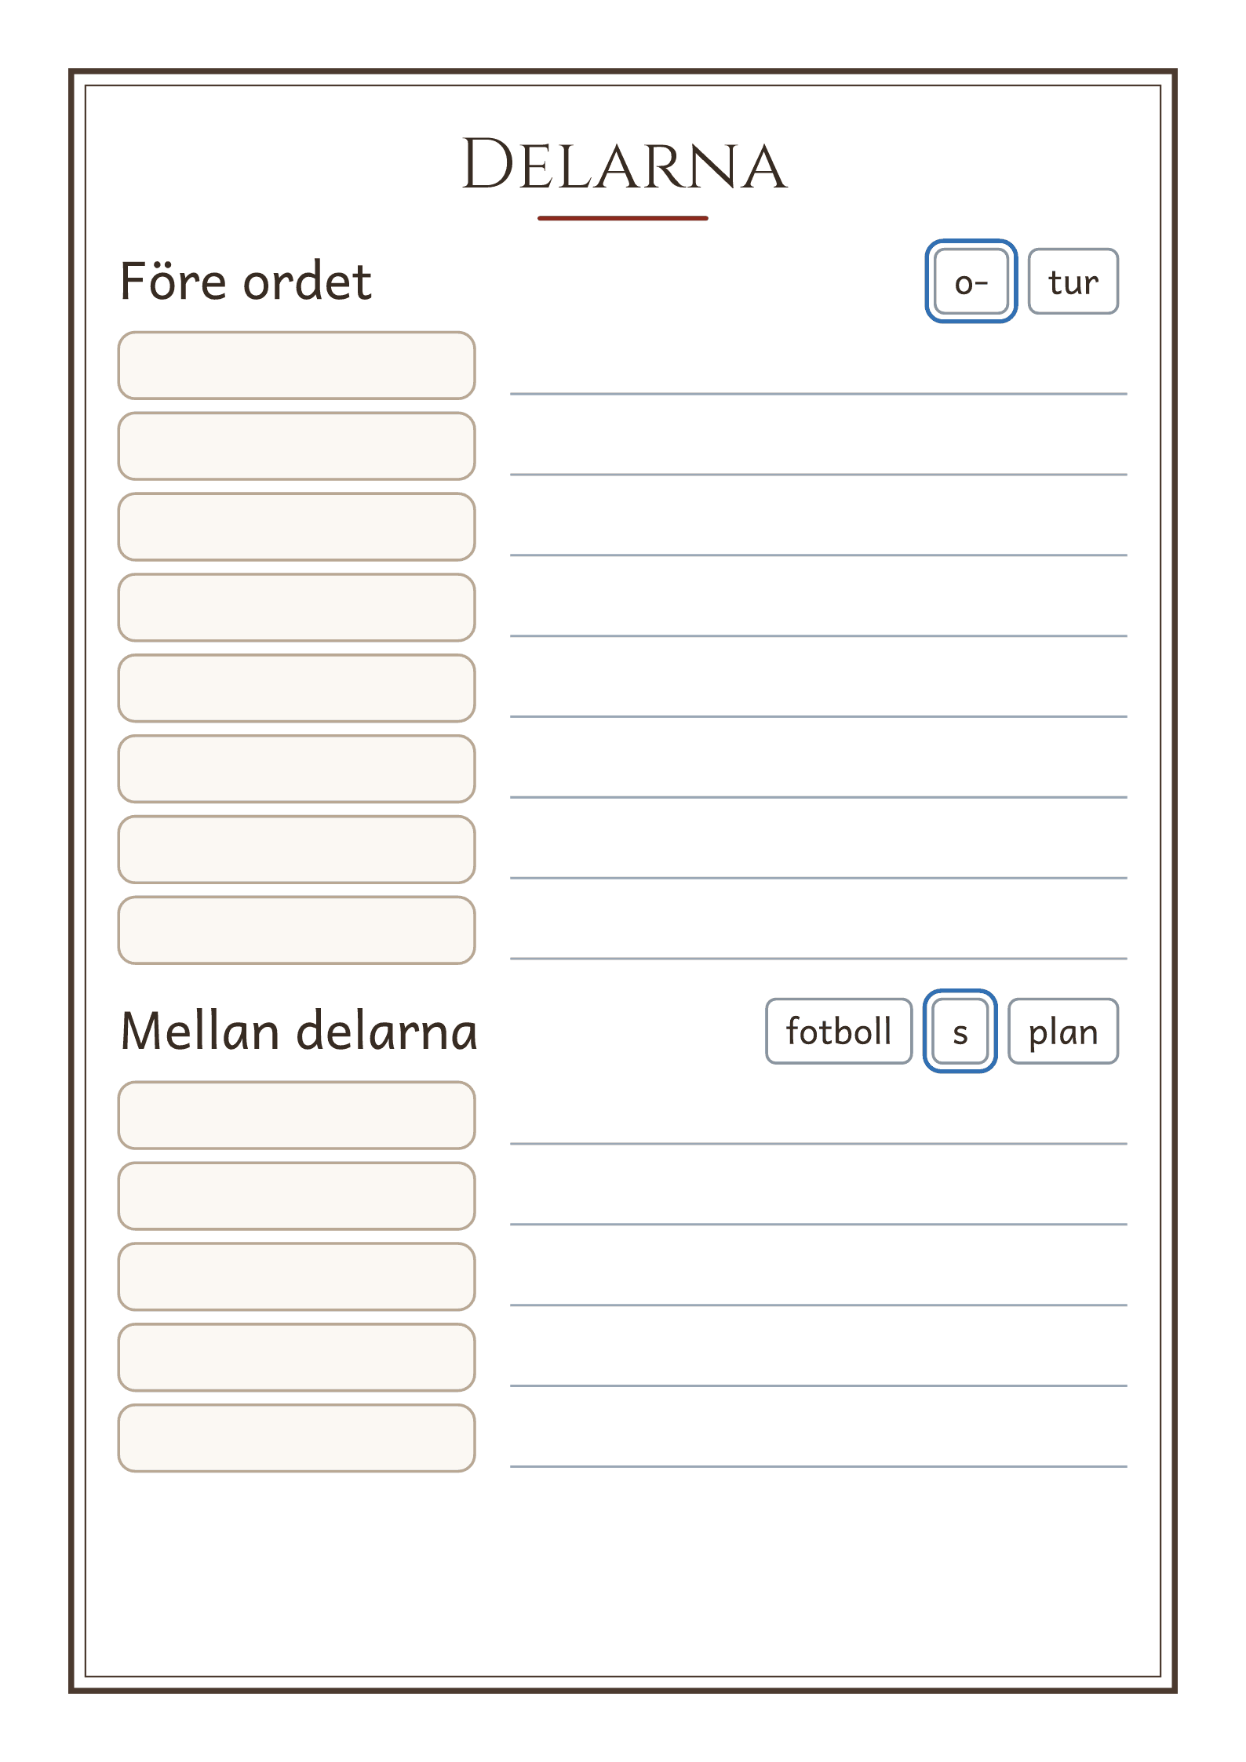
© Niclas Fohlin · niclasfohlin.se/stodundervisning/ordverkstad-i-grupp

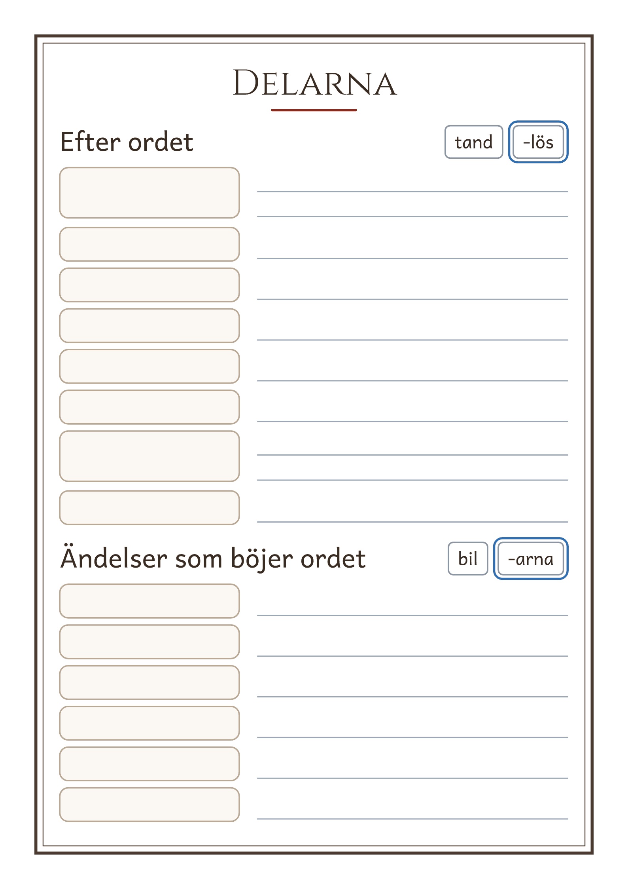
© Niclas Fohlin · niclasfohlin.se/stodundervisning/ordverkstad-i-grupp

Ett långt ord
Ordverkstad i grupp · åk 2–⁠5
Kortet ligger framför varje elev i varje pass, och stegen med fraserna står också på lathundens första sida.
Till läraren
Så gör du | Fastnar eleven när hen läser, gå uppför stödtrappan under När eleven fastnar i ett ord.
Kortet | Bladet har kortets två sidor i A5, Läsa och Stava. Skriv elevens namn på raden, för hand eller i Word-filen, och skriv ut ett blad till varje elev, gärna på tjockt papper. Vik bladet på mitten, så att Läsa blir framsidan, och laminera det gärna.

© Niclas Fohlin. Mall till Ordverkstad i grupp, https://niclasfohlin.se/stodundervisning/ordverkstad-i-grupp.

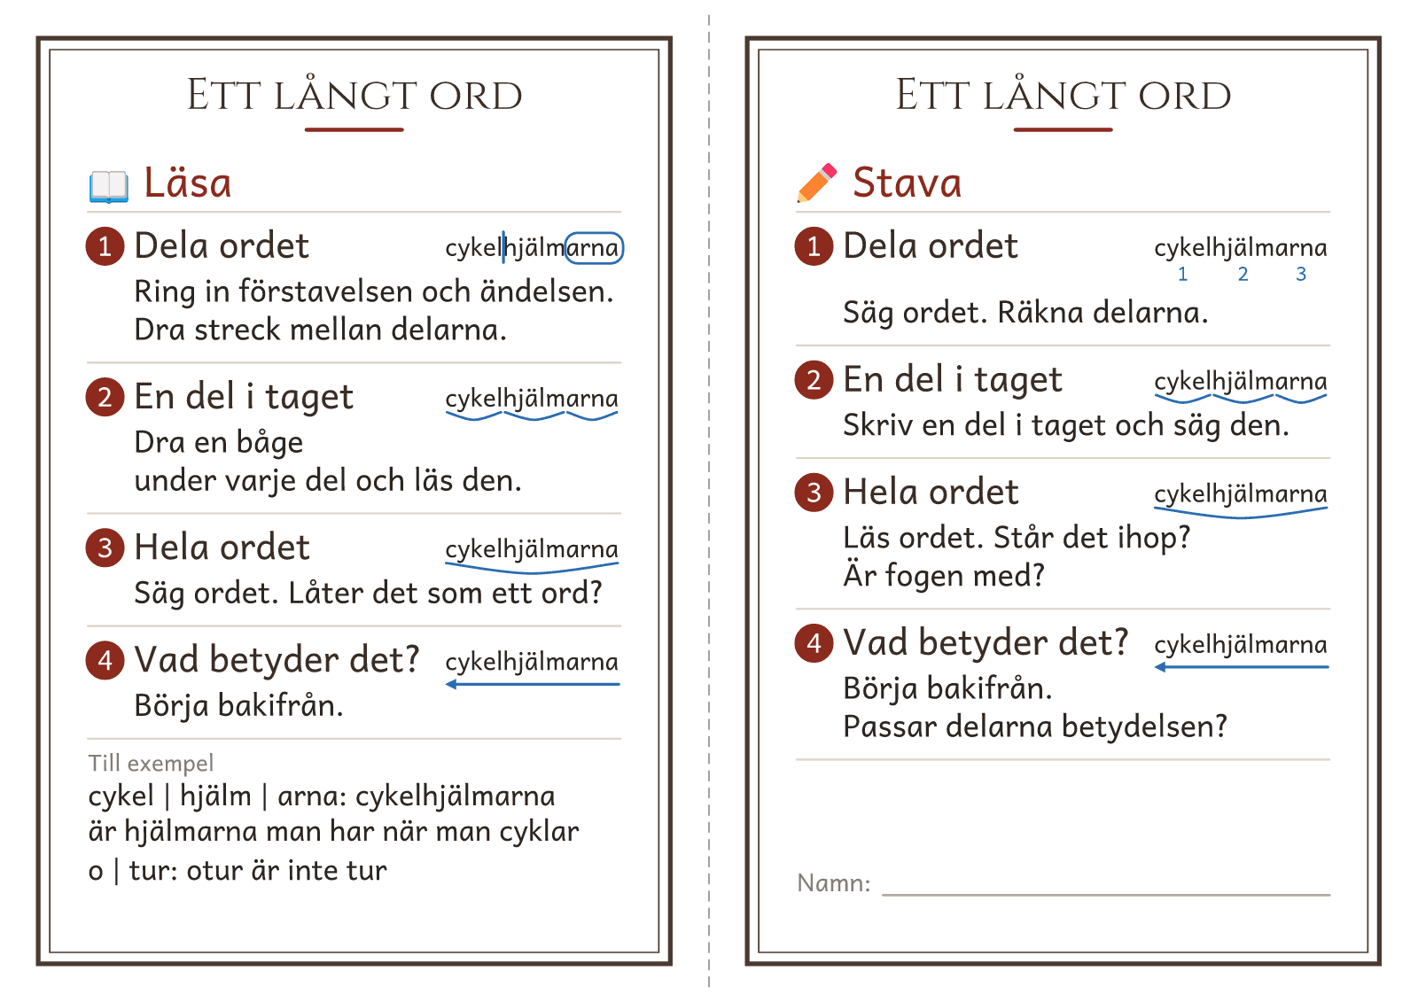
© Niclas Fohlin · niclasfohlin.se/stodundervisning/ordverkstad-i-grupp

Vi skriver i par
Ordverkstad i grupp · åk 2–⁠5
Varje par har kortet på bordet i skrivpassen.
Till läraren
Så gör du | Visa Kloka pennan i din text i vecka 1: du säger en mening, och en elev säger den igen och skriver den. Meningsbyggare är ett långt ord, så ta det med stegen. I en trio är den tredje kontrollant och kollar de långa orden i varje mening, och rollerna går runt efter varje mening. När texten är klar är alla i paret eller trion kontrollanter. Från vecka 5 skriver var och en sin text, och kamraten är kontrollant. I en trio läser eleverna varandras texter i tur och ordning.
Kortet | Bladet har kortets två sidor i A5. Framsidan har Kloka pennan, Var sin text och Ett ord du är osäker på, och baksidan När ni lyssnar och Kontrollanten. Skriv ut ett blad per par, vik det på mitten och laminera det gärna.

© Niclas Fohlin. Mall till Ordverkstad i grupp, https://niclasfohlin.se/stodundervisning/ordverkstad-i-grupp.

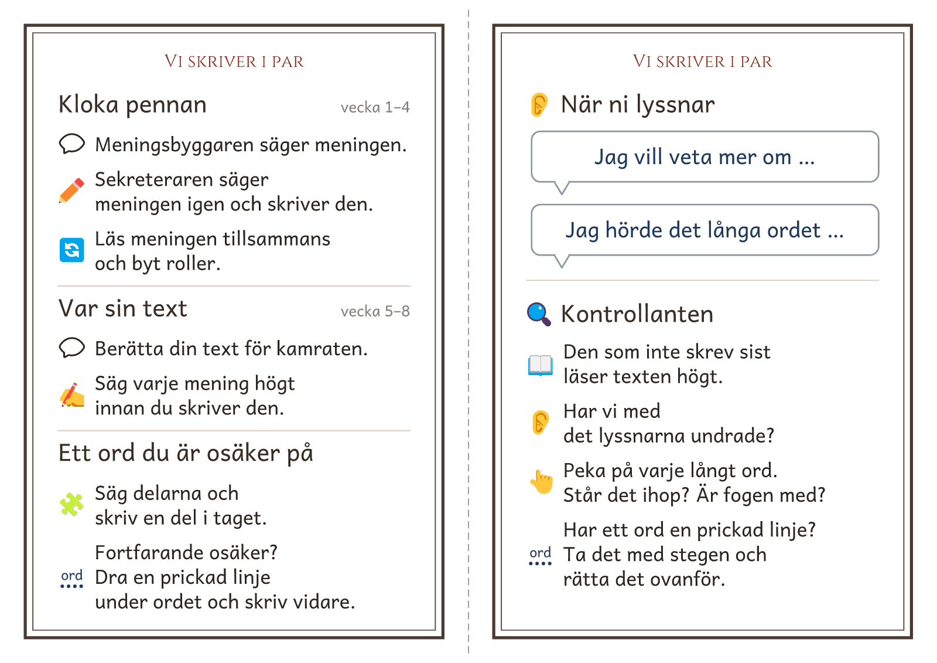
© Niclas Fohlin · niclasfohlin.se/stodundervisning/ordverkstad-i-grupp

Skrivplanen
Ordverkstad i grupp · åk 2–⁠5
I det första skrivpasset skriver paret på planen vad texten ska handla om och vem som läser den, ett par ord om början, mitten och slutet, minst tre långa ord i delar, som säng | cykel, och det som lyssnarna vill veta mer om. Från vecka 5 har varje elev en egen plan.
Namn

Skrivplanen
Vad handlar texten om?

Vem läser den?

Början

Mitten

Slutet

Långa ord i delar

Lyssnarna undrar

Till läraren om bladen
Ordverkstad i grupp · åk 2–⁠5
Tidningens sida
Det här är en sida i gruppens tidning, med en rad för titeln, en ruta att rita i och rader att skriva på. Eleverna skriver texten direkt på sidan med blyerts, och sidan går in i tidningen som den är.
Till läraren: Skriv ut tidningens sida och Tidningens sida: fortsättning varje vecka, till varje par i vecka 1–4 och till varje elev i vecka 5–8. Sekreteraren, och från vecka 5 eleven, skriver textens första bokstav stort i den lilla rutan bredvid de första raderna. Paret ritar kartan i vecka 2 på ett tomt papper.
Tidningens sida: fortsättning
Den här sidan har bara rader. Eleverna skriver vidare på den när texten inte får plats på den första sidan.
Till läraren: Ge paret, eller från vecka 5 eleven, sidan när texten inte får plats på den första sidan.
© Niclas Fohlin. Mall till Ordverkstad i grupp, https://niclasfohlin.se/stodundervisning/ordverkstad-i-grupp.

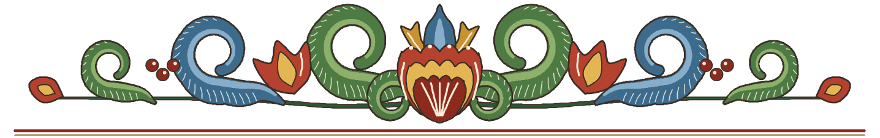
Titel
Skriven av

Bild





Skriven av

Kartläggning: före och efter kursen
Ordverkstad i grupp · åk 2–⁠5
Gör kartläggningen veckan före och veckan efter kursen, med samma ord båda gångerna. Ni övar inte de här orden i passen. Uppgift 2, 3 och 5 gör ni i hela gruppen på omkring 25 minuter. En annan dag efter diktamen i uppgift 3 gör du uppgift 1 och 4 med en elev i taget, så att eleven inte har läst orden i uppgift 1 före diktamen. Det tar omkring fem minuter per elev. Här står det du gör och säger i varje uppgift och poängen, som du skriver i Kartläggning: lärarens protokoll.
Till läraren · Kartläggning: före och efter kursen
Före kartläggningen | Säg till eleven att hen ska vara med i en verkstad där gruppen gör en tidning, och att kartläggningen visar vad hen kan nu, så att ni efter kursen ser vad hen har lärt sig.
Bladen | Eleven har bladet Dela orden i uppgift 2, bladet Diktamen i uppgift 3, tidningens sida i uppgift 5 och ordlistan i uppgift 1. Samla in varje blad innan du delar ut nästa. Du hjälper inte till med stavningen, men du säger ordet igen när eleven ber om det.
Lyssna efter | Gissar eleven efter början av ordet?  Tappar eleven ändelsen?  Delar eleven ordet på fel ställe?  Förklarar eleven ordet framifrån, som att en molnstövel är ett moln?

Uppgift för uppgift · Kartläggning: före och efter kursen
Uppgift 1 · Läsa orden | Eleven läser orden högt på ordlistan, rad för rad. Du skriver det eleven säger ovanför ett ord som blir fel, på din egen kopia. En poäng för varje ord som eleven läser rätt, också när eleven har delat ordet först, högst 16.
Uppgift 2 · Dela orden | Visa övningsordet cykelhjälmarna på stora tavlan, och dela det tillsammans. Sedan ringar eleven in ändelsen och drar streck mellan delarna på bladet Dela orden. En poäng för varje ord där eleven har märkt alla delar som i facit, med streck eller ring, högst 8. Fogen hör till delen före, som rums i badrumsdörr. Facit står i listan Uppgift 2 · Facit.
Uppgift 3 · Diktamen | Du säger ordet, meningen och ordet igen, och eleven skriver ordet på bladet Diktamen. Orden och meningarna står i listan Uppgift 3 · Diktamen. En poäng för varje ord som är rätt stavat och en för varje del som är rätt stavad, högst 8 för orden och 19 för delarna.
Uppgift 4 · Förklara orden | Du läser en fråga i taget, och eleven svarar muntligt. Skriv svaret ordagrant i lärarens protokoll. Eleven får två poäng om hen förklarar både delarna och betydelsen, och en poäng om hen förklarar det ena. Högst 8 poäng.  ”Vad kan en molnstövel vara? Hur vet du det?”  ”Vad kan ett bokregn vara? Hur vet du det?”  ”Vad kan osnöig betyda? Hur vet du det?”  ”Vad kan en läxrobot vara? Hur vet du det?”
Uppgift 5 · Skriva en text | Eleven skriver i tio minuter på tidningens sida om en sak som hen önskar fanns: vad den heter, vad som är jobbigt utan den och vad den gör. Räkna de långa orden, alltså ord med två eller fler delar, och skriv vilka som står isär eller saknar fogen. Skriv också vilka av början, mitten och slutet texten har. Eftersom gruppen skriver en sådan text i vecka 1, jämför du efter kursen främst de långa orden.

Uppgift 2 · Facit
bad | rums | dörr
sommar | lov | et
o | läs | lig
hjälp | lös
lek | plats
mat | sal | en
skol | bibliotek | et
tåg | resa

Uppgift 3 · Diktamen
Ordet | Delar | Meningen
hundkoja | hund | koja | Hunden sover i sin hundkoja.
handbollsmatch | hand | bolls | match | En handbollsmatch spelas inomhus.
gatsten | gat | sten | Gatan är byggd av gatsten.
otrygg | o | trygg | Katten blev otrygg när det åskade.
missförstå | miss | förstå | Det är lätt att missförstå en lapp.
smutsig | smuts | ig | Tröjan blev smutsig i leran.
tandläkare | tand | läk | are | En tandläkare tittar på tänderna.
vänlighet | vän | lig | het | Vi tackade för hennes vänlighet.

© Niclas Fohlin. Mall till Ordverkstad i grupp, https://niclasfohlin.se/stodundervisning/ordverkstad-i-grupp.

Kartläggning: elevens ordlista
Ordverkstad i grupp · åk 2–⁠5
Eleven läser orden högt i uppgift 1. Kopiera bladet två gånger för varje elev, en till eleven och en till dig.
Till läraren
Så gör du | Uppgifterna och poängen står under Kartläggning före och efter kursen. På din kopia skriver du det eleven säger ovanför ett ord som blir fel.
Bladet | Orden står två och två i rutor, med plats ovanför varje ord. Pilen i första raden visar att eleven läser rad för rad.

© Niclas Fohlin. Mall till Ordverkstad i grupp, https://niclasfohlin.se/stodundervisning/ordverkstad-i-grupp.

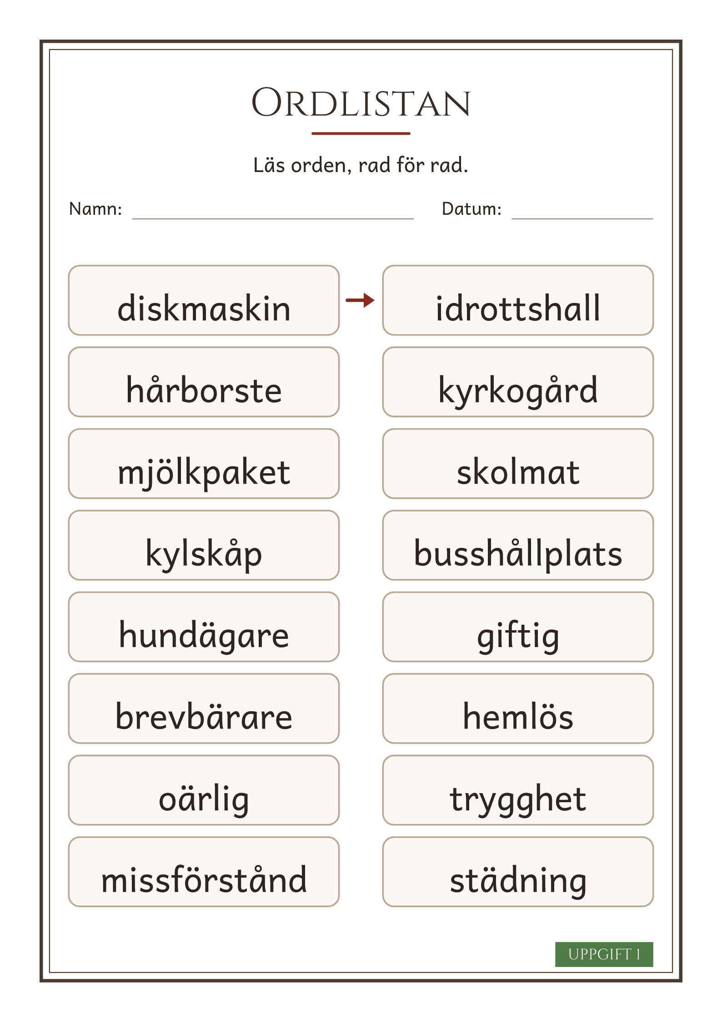
© Niclas Fohlin · niclasfohlin.se/stodundervisning/ordverkstad-i-grupp

Kartläggning: dela orden
Ordverkstad i grupp · åk 2–⁠5
I uppgift 2 ringar eleven in ändelsen och drar streck mellan delarna. Kopiera bladet till varje elev.
Till läraren
Så gör du | Visa övningsordet först, på stora tavlan. Facit och poängen står under Kartläggning före och efter kursen.
Bladet | Övningsordet står överst i en streckad ruta, och ni delar det tillsammans. Orden står stort och med luft omkring, så att eleven kan ringa in och dra streck.

© Niclas Fohlin. Mall till Ordverkstad i grupp, https://niclasfohlin.se/stodundervisning/ordverkstad-i-grupp.

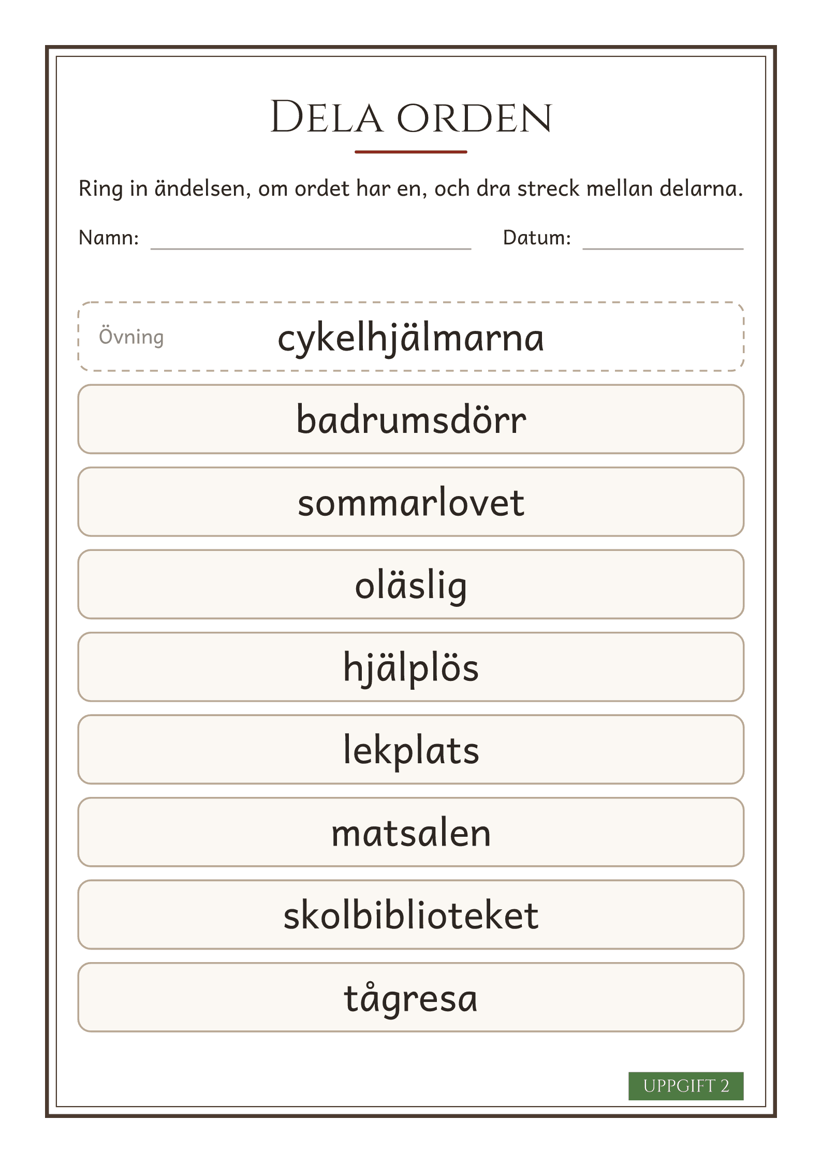
© Niclas Fohlin · niclasfohlin.se/stodundervisning/ordverkstad-i-grupp

Kartläggning: diktamen
Ordverkstad i grupp · åk 2–⁠5
Eleven skriver diktamen i uppgift 3 på bladet Diktamen och texten i uppgift 5 på tidningens sida. Kopiera båda till varje elev, och spara dem från kartläggningen före kursen, så att du kan jämföra dem efter kursen.
Till läraren
Bladet | Bladet har raderna för namn och datum och åtta numrerade rader, en för varje ord du säger.

© Niclas Fohlin. Mall till Ordverkstad i grupp, https://niclasfohlin.se/stodundervisning/ordverkstad-i-grupp.

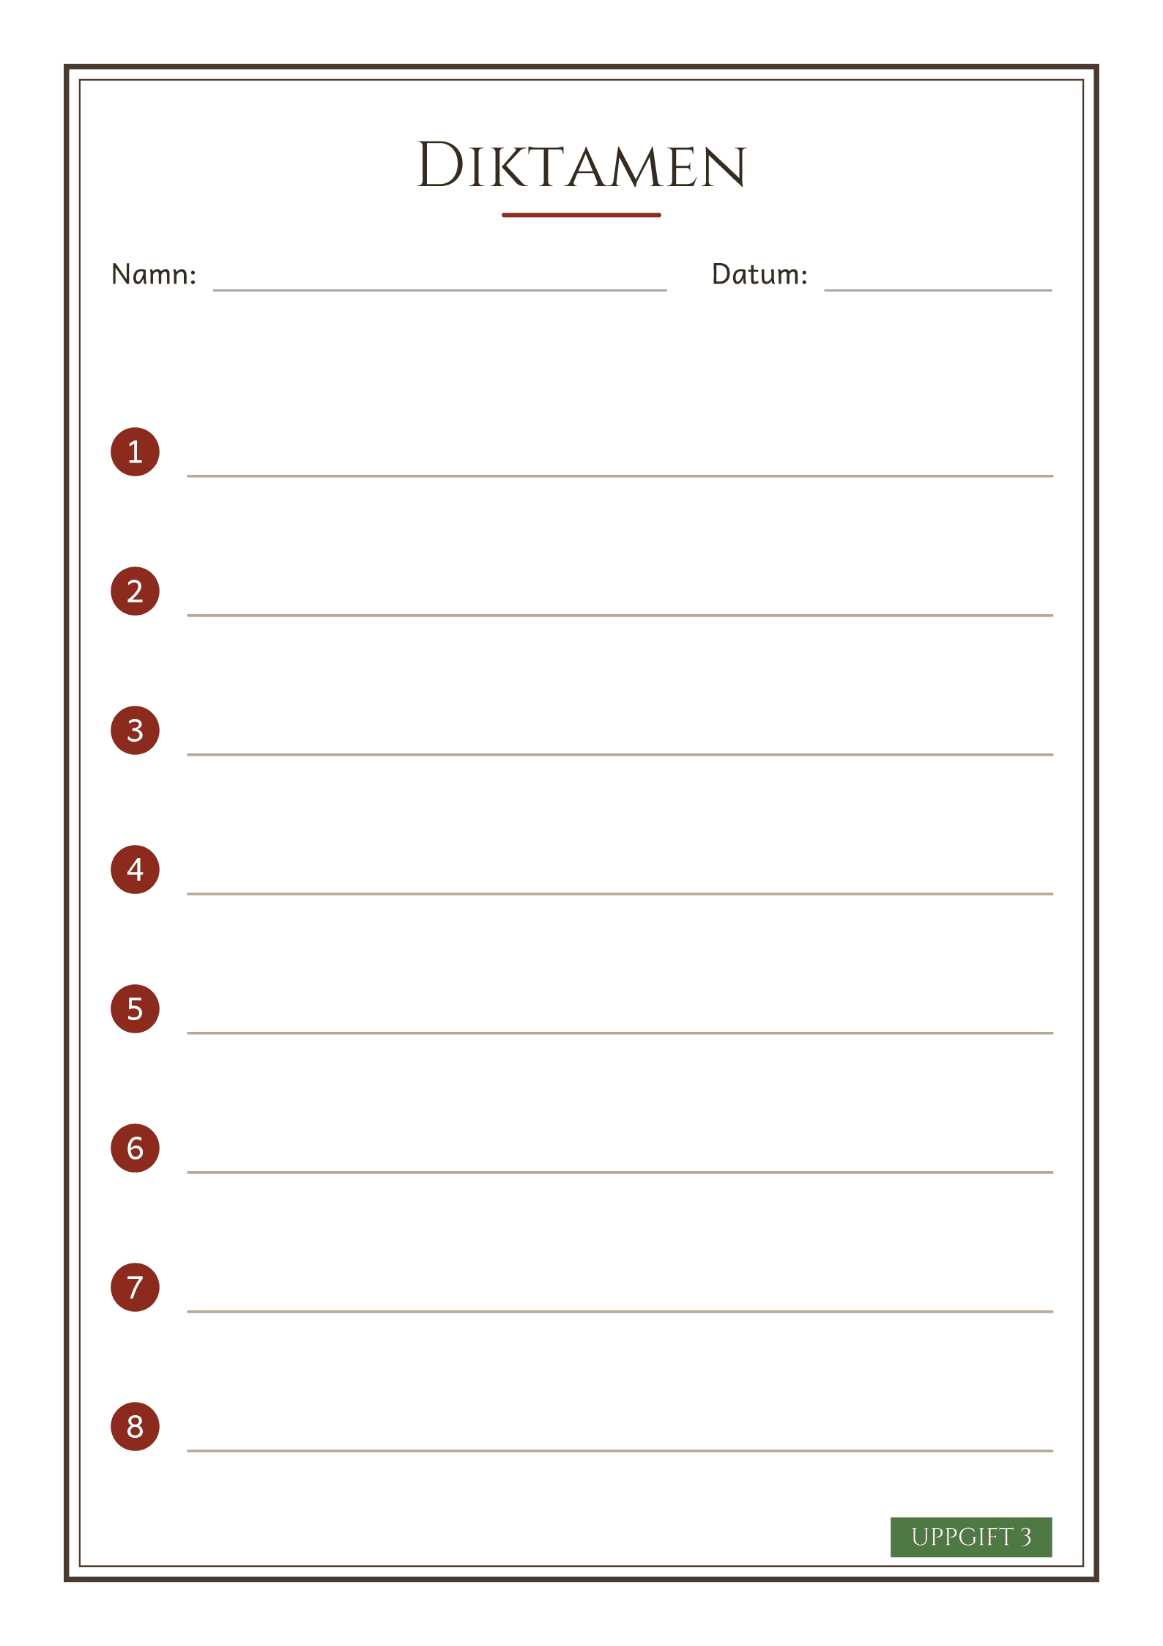
© Niclas Fohlin · niclasfohlin.se/stodundervisning/ordverkstad-i-grupp

Kartläggning: lärarens protokoll
Ordverkstad i grupp · åk 2–⁠5
Skriv poängen för varje uppgift, och i uppgift 4 också det eleven sa om varje ord. Felen i uppgift 1 skriver du på din kopia av ordlistan, så spara den med protokollet. Efter kursen jämför du poängen och svaren med dem före kursen och skriver vad eleven behöver nu.
Före kursen
Namn och datum

Uppgift 1: rätt av 16

Uppgift 2: rätt av 8

Uppgift 3: rätt stavade ord av 8, och delar av 19

Uppgift 4: molnstövel

Uppgift 4: bokregn

Uppgift 4: osnöig

Uppgift 4: läxrobot

Uppgift 4: poäng av 8

Uppgift 5: långa ord, de som står isär eller saknar fog, och början, mitten och slut

Efter kursen
Namn och datum

Uppgift 1: rätt av 16

Uppgift 2: rätt av 8

Uppgift 3: rätt stavade ord av 8, och delar av 19

Uppgift 4: molnstövel

Uppgift 4: bokregn

Uppgift 4: osnöig

Uppgift 4: läxrobot

Uppgift 4: poäng av 8

Uppgift 5: långa ord, de som står isär eller saknar fog, och början, mitten och slut

Vad eleven behöver nu

© Niclas Fohlin. Mall till Ordverkstad i grupp, https://niclasfohlin.se/stodundervisning/ordverkstad-i-grupp.

Protokollet: vecka 1–3
Ordverkstad i grupp · åk 2–⁠5
Varje elev har ett protokoll på tre sidor. Under Läste skriver du de ord som eleven läste fel eller med hjälp, och hur eleven läste dem. Under Skrev skriver du orden som blev fel i diktamen, så som eleven stavade dem, och de långa orden i texten. I vecka 1–4 skriver du också vem i paret som skrev dem. Skriv om texten har en början, en mitt och ett slut, och vad eleven lade till efter lyssnarnas fråga. Under Förklarade skriver du ordagrant vad eleven sa att ett ord betyder.
Namn

Vecka 1
Läste

Skrev

Förklarade

Vecka 2
Läste

Skrev

Förklarade

Vecka 3
Läste

Skrev

Förklarade

Protokollet: vecka 4–6
Ordverkstad i grupp · åk 2–⁠5
Här fortsätter protokollet med vecka 4–6.
Namn

Vecka 4
Läste

Skrev

Förklarade

Vecka 5
Läste

Skrev

Förklarade

Vecka 6
Läste

Skrev

Förklarade

Protokollet: vecka 7–8
Ordverkstad i grupp · åk 2–⁠5
Här fortsätter protokollet med vecka 7–8.
Namn

Vecka 7
Läste

Skrev

Förklarade

Vecka 8
Läste

Skrev

Förklarade

Ordverkstaden
Diplom
tilldelas
________________________________________
som har delat, byggt, läst, stavat och förklarat långa ord i Ordverkstaden och skrivit i gruppens tidning.
Grattis!
Datum ____________________ Lärare ____________________

© Niclas Fohlin. Mall till Ordverkstad i grupp, https://niclasfohlin.se/stodundervisning/ordverkstad-i-grupp.

